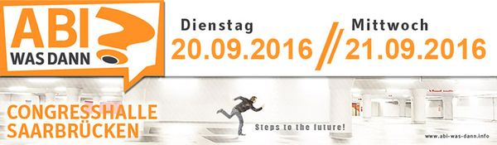

Le 20 septembre 2016 notre classe de terminale BAC PRO Commerce Europlus s’est rendue au forum ABI WAS DANN en compagnie de la classe de première.
L’objectif était de prendre contact avec des entreprises allemandes pour réaliser un stage en Allemagne ou postuler pour un emploi après l’obtention du Bac.
Certaines entreprises organisaient des jeux ou des animations pour attirer les visiteurs sur leur stand. Le stand de DM par exemple proposait un atelier « maquillage » et un puzzle qui permettait de gagner une trousse de maquillage complète.
Dans le secteur du commerce, de nombreuses entreprises étaient présentes telles que Globus, Baumark, Aldi LIDL, par exemples.
Ainsi Globus et Möbel Martin proposent aux bacheliers français la possibilité de faire un BTS « Négociation Relation Clients » en alternance avec le CFA de Sarreguemines.
Nous avons aussi obtenu des renseignements sur la manière de postuler en Allemagne. Toutes ces informations ont été approfondies en cours d’Europlus, pendant lequel nous avons réalisé un CV et une lettre de motivation en allemand.
C’était également l’occasion pour nous de rencontrer Flora Palicot et Alexandra Schwarz sur le stand de VAUS. Elles nous accompagnent dans nos recherches de stage, puis dans les entreprises pour nous présenter.
Pour préparer notre visite au forum, nous avions reçu les visites de Madame Sobbe, du BIZ (Bundesagentur für Arbeit) de Sarrebruck et de Madame Heringer, EURES Beraterin.

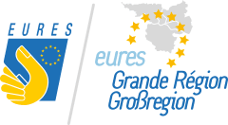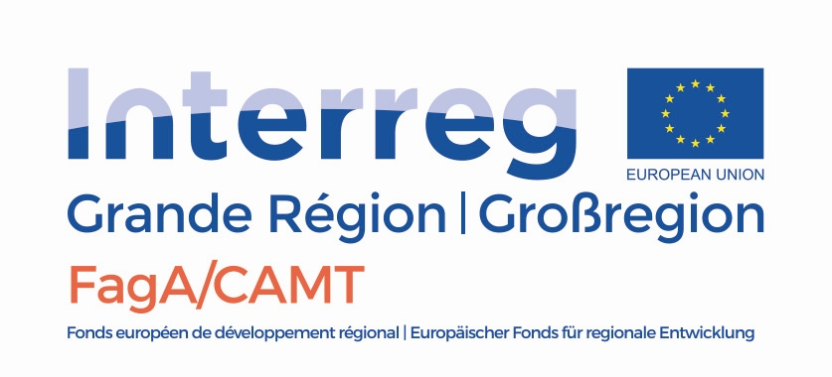
Tous ces contacts nous encouragent à tenter une expérience professionnelle en Allemagne.

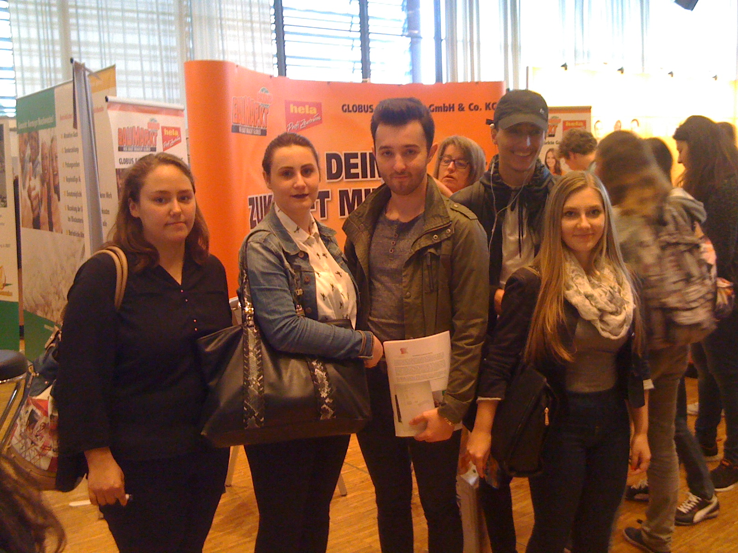

« Comment postuler en Allemagne » ? Les réponses se trouvaient sur les stands des entreprises.
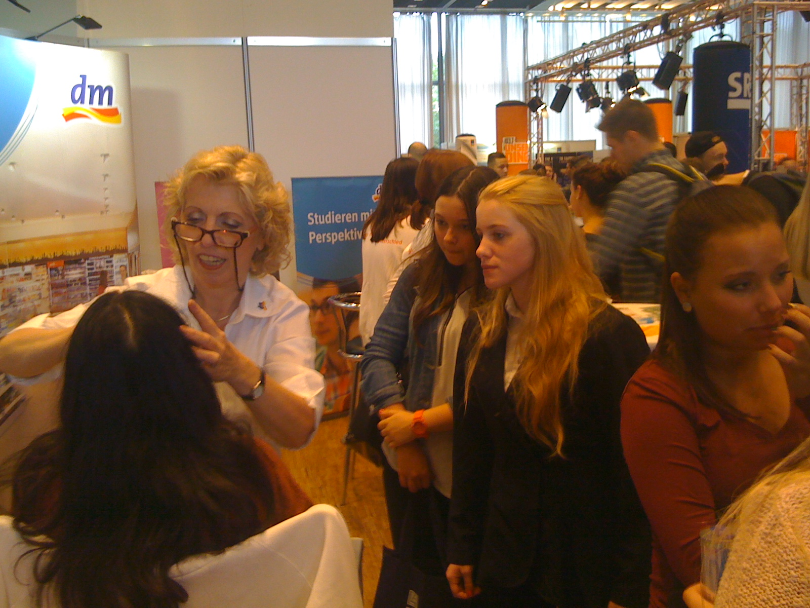

Atelier « Maquillage » au stand DM

